УДК 621.317.3:629.95

ИЗМЕРИТЕЛЬНЫЙ ПРЕОБРАЗОВАТЕЛЬ ЛАБОРАТОРНОГО СТЕНДА ДЛЯ ИСПЫТАНИЯ РАБОЧИХ ОРГАНОВ СПЕЦИАЛЬНЫХ МАШИН АЭРОДРОМНО-ТЕХНИЧЕСКОГО ОБЕСПЕЧЕНИЯ

А. С. Сатышев^{1*}, Ю. Н. Безбородов¹, В. А. Ганжа¹

¹Институт нефти и газа «Сибирский Федеральный Университет», 660041, г. Красноярск, Свободный проспект, 82 ст. 6
*e-mail: satushev@gmail.com

В статье проведена проектировка тензометрического измерительного преобразователя. В рамках подготовки инструментальной базы для выявления зависимости силовых параметров, а именно силы сопротивления резанию прочных снежно-ледяных образований (ПСЛО). Актуальность статьи обусловлена необходимостью выполнения программы «Социально-экономическое развитие Арктической зоны Российской Федерации на период до 2020 года» и реализацией стратегии её выполнения. Это влечет за собой разработку новых рабочих органов специальных машин аэродромно-технического обеспечения, выполненных на базе дискового режущего инструмента. На этапах проектирования необходимо знать силовые параметры, действующие на рабочий орган. Описаны условия проведения лабораторных экспериментов по изучению процесса взаимодействия дискового режущего инструмента с ПСЛО. Показан процесс выбора оптимального, с точки зрения необходимых деформаций, места наклейки тензорезисторов и способ сборки их в измерительные мостовые схемы. Сделаны выводы о корректности подбора материала тензометрического элемента. Подтверждена гипотеза об исключении взаимного влияния измеряемых составляющих друг на друга. Получены тарировочные коэффициенты преобразования напряжения в значение силы для каждой составляющей усилия резания. Подчёркивается важность проведения тарировки измерительного преобразователя перед проведением очередного опыта. Работа является продолжением серии работ по экспериментальным лабораторным исследованиям процессов взаимодействия дискового режущего инструмента с ПСЛО, в течении ряда лет, проводимых в Сибирском Федеральном Университете.

Ключевые слова: снежно-ледяные образования, дисковый режущий инструмент, силовые параметры, радиус закругления, лёд, радиус закругления рабой кромки.

MEASURING CONVERTER OF LABORATORY STAND FOR TESTING WORKING BODIES OF SPECIAL MACHINES OF AERODROM-TECHNICAL SUPPORT

A. S. Satyshev^{1*}, Yu. N. Bezborodov¹, V. A. Ganzha¹

¹School of Petroleum and Natural Gas Engineering «Siberian Federal University», 660041, Krasnoiarsk, Svobodnyi prospekt, 82 st. 6
*e-mail: satushev@gmail.com

In the article accomplished engineering of the measuring converter. Within the framework of the preparation of the instrumental base for revealing the dependence of the force parameters, namely the resistance to cutting of durable snow-ice formations (DSIF). The relevance of the article is due to the need to implement the program “Socio-economic development of the Arctic zone of the Russian Federation for the period until 2020” and the implementation of the strategy. This entails the development of new working bodies of special machines for aerodrome-technical support, made based on a disk cutting tool. At the design stages of which it is necessary to know the force parameters acting on the working body. The conditions for carrying out laboratory experiments to study the process of interaction the disk cutting tool with PSLO. Described the process of choosing the place of a strain gauge sticker from the point of view of necessary deformations and the way to assemble them into measuring bridge circuits. Conclusions about the correctness of the selection of the material of the strain gauge element. The hypothesis on exclusion of mutual influence of measured components against each other is true. The calibration coefficients for converting the voltage into a force value for each component of the cutting force. The importance of calibrating the measuring converter before conducting the next experiment. The work is a continuation of a series of works on experimental laboratory studies of the processes of interaction of a disk-cutting tool with DSIF, for a number of years, conducted at the Siberian Federal University.

Key words: snow-ice formations, disk cutting tool, power parameters, ice, radius of curvature of the working edge.

Введение

Для выполнения программы «Социально-экономическое развитие Арктической зоны Российской Федерации на период до 2020 года» утвержденной постановлением правительства [1] необходимо реализовать стратегию [2]. Согласно которой предусмотрена интеграция Арктической зоны с основными районами России посредством: освоения и разработки месторождений углеводородов, цветных и драгоценных металлов; формирования современных транспортно-логистических узлов и опорной сети автомобильных дорог; развития, реконструкции и модернизации аэропортовой сети.
Это повлечет за собой необходимость содержания, вновь построенных и реконструированных, автомобильных дорог и аэродромов в зимний период. Длительность которого в некоторых районах превышает 140 дней в году. Самые сложные и ответственные мероприятиями по содержанию дорожных покрытий, различного назначения, направлены на разрушение и удаление снежно-ледяных образований (СЛО). Известны несколько способов борьбы со СЛО: химико-механический [3]; фрикционный; тепловой; механический. Последний способ позволяет разрушать и удалять СЛО с дорожных покрытий не нанося вреда окружающей среде. А также экономить на химических реагентах, топливе и сохранять целостность дорожного полотна. Это закрепляет за механическим способом первенство в разработке и проектировании новых рабочих органов специальных машин.
Однако, существует ниша в которой данный способ является мало эффективным это удаление прочных снежно-ледяных образований (ПСЛО). Что обусловлено их физико-механическими свойствами: плотность ρ = 0,6 ÷ 0,9 г/см³; предел прочности на сжатие σ = 2,5 ÷ 2,8 МПа; толщина слоя h ≤ 100 мм; температура исследуемой среды -2°C ÷ -10°C. Существующие рабочие органы или не приспособлены для их разрушения или делают это мало эффективно. Для повышения производительности и снижения энергоемкости при удалении ПСЛО предложено применение дискового режущего инструмента [4 – 6]. Однако, с применением дискового режущего инструмента встает вопрос создания высокоэффективных рабочих органов на стадии проектирования которых необходимо знать силовые параметры. Величина их зависит от множества факторов. Например, таких, как: скорость резания; геометрические параметры инструмента; температура окружающей среды и разрушаемого материала; степени износа, обусловленная величиной радиуса закругления рабочей кромки.

Условия проведения эксперимента

Для более объективного изучения процесса взаимодействия дискового инструмента с ПСЛО предлагается контролировать три составляющие силы резания: горизонтальную, боковую и вертикальную. Контроль непосредственно на рабочем органе мало эффективен, так как: требует больших трудозатрат и дорогостоящего оборудования (датчики силы, оснастка для их монтажа); невозможно изолировать влияние температуры окружающей среды, влажности, теплозапаса дорожного полотна и других факторов друг на друга; постоянно меняются физико-механические свойства ПСЛО. Поэтому, опираясь на результаты работ [7 – 10] по резанию мерзлых грунтов различными инструментами, целесообразно исследовать процесс взаимодействия полноразмерного дискового режущего инструмента (рис. 1) имеющего различный радиус закругления рабочей кромки с разрушаемым массивом путем стендовых испытаний в лабораторных условиях.

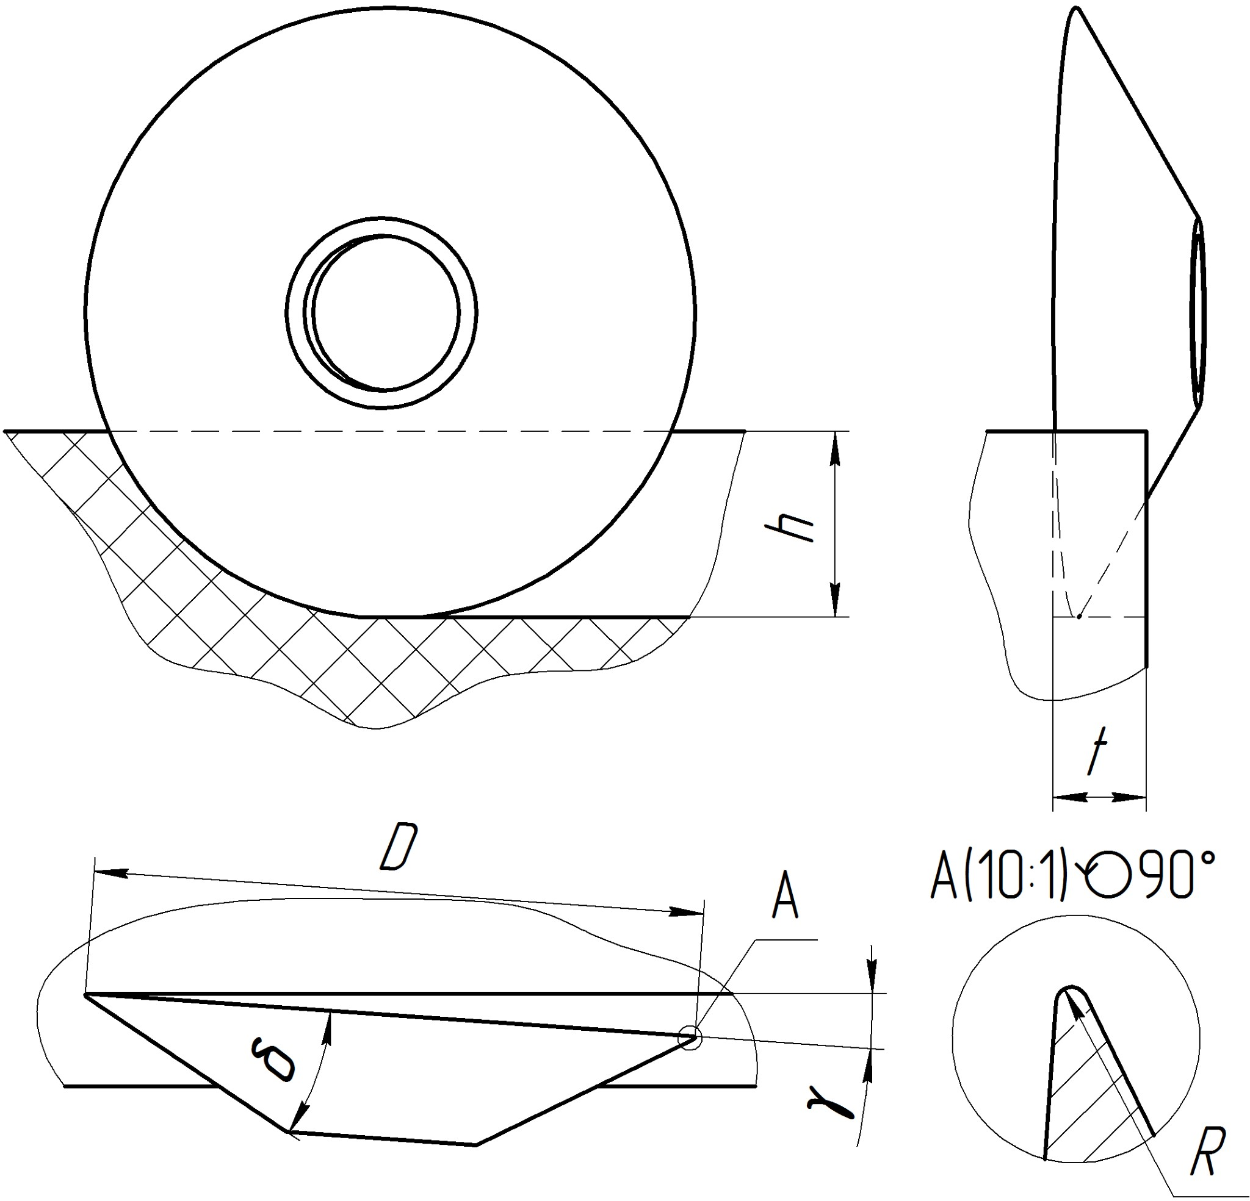
R –– радиус закругления рабочей кромки; t –– шаг резания; D –– диаметр дискового резца; δ –– угол заострения; h –– глубина резания; γ –– задний угол.
Рис. 1. Схема взаимодействия дискового режущего инструмента с разрушаемым массивом
R –– working edge radius of curvature; t –– cutting step; D –– diameter of the disk cutter; δ –– wedge angle; h –– depth of cut; γ –– clearance.
Fig. 1. Scheme of interaction of a disk cutting tool with a destructible array

Во время проведения экспериментальных исследований использовались дисковые резцы с различным радиусом закругления рабочей кромки R = [0,5; 1,5; 2,5; 3,5; 4,5] мм. Данный диапазон значений обусловлен результатами исследований изнашивания режущей кромки, проведенными в работе [8]. Скорость резания: 0,51 м/c (1,84 км/ч). Температура окружающего воздуха: -2°C ÷ -7°C. Остальные параметры дискового режущего инструмента приняты следующими: диаметр D = 200 мм.; угол заострения δ = 30°; глубина резания h = 60 мм.; шаг резания t = [10; 20; 30; 40; 50] мм.; задний угол γ = 3°÷5°; материал: термообработанная сталь 40ХН (HRC 52 – 54) [11]. Для проведения эксперимента использовался механизированный лабораторный стенд описанный в работе [12] конструкция которого защищена патентом на изобретение № 2429459 [13]. Для фиксирования и записи информации применен измерительный комплекс описанный в статье [14].

Тензометрический измерительный элемент

Тензометрическая балка представляет собой тонкостенный цилиндр (рис. 2) с прямоугольным основанием, служащим креплением к лабораторному стенду.

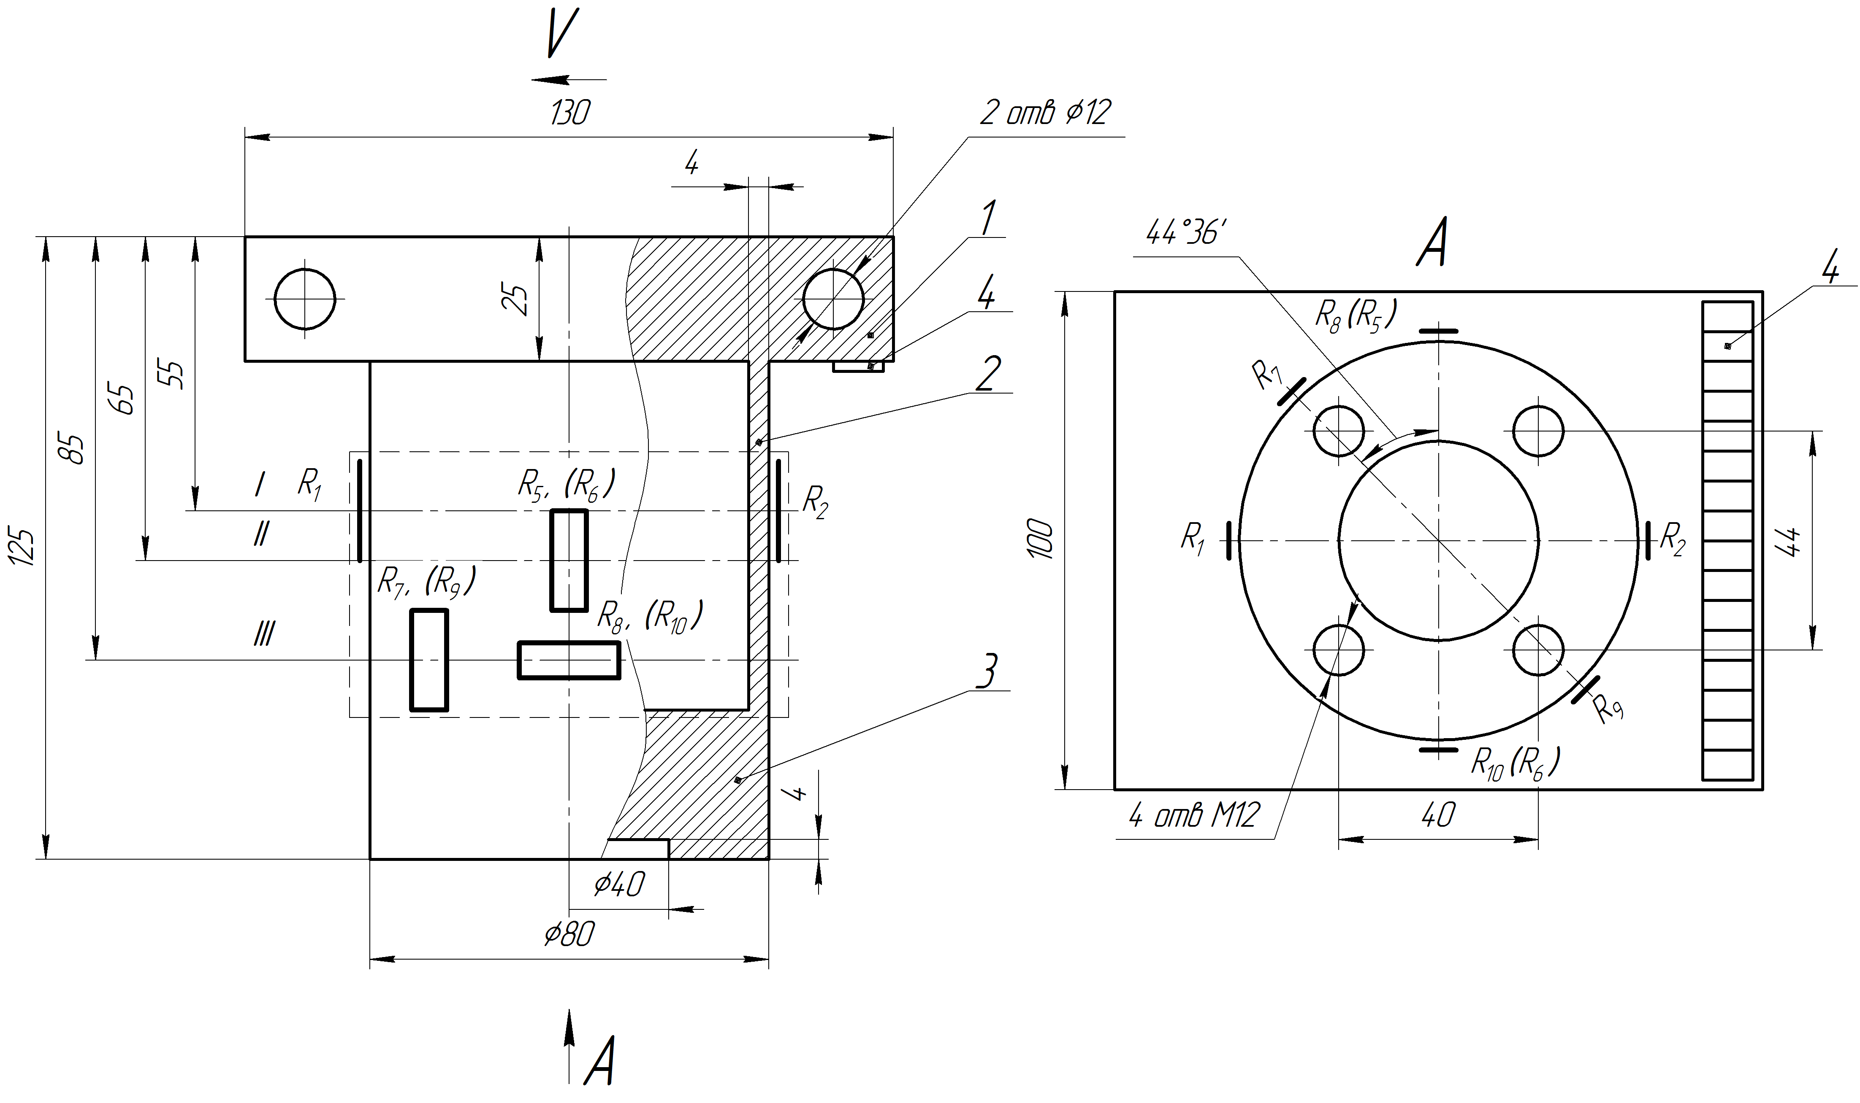
Рис. 2. Чертеж тензометрического измерительного элемента

Изделие выполнено из стали марки 50ХФА [11]. При её нагружении происходит упругая деформация, на которую реагируют наклеенные на поверхность балки тензорезистивные элементы (2ФКПА 20 200 ГВ). На рис. 2 приведена схема наклейки чувствительных элементов.
Размещением тензорезисторов в зонах стабильных деформаций обеспечивает интенсивное растяжение и сжатие нитей чувствительных решеток, достаточное для получения стабильных сигналов на выходе полумостовых (мостовых) схем. Такое размещение тензорезисторов способствует и повышению общей чувствительности тензометрического элемента.
Для измерения горизонтальной составляющей приложенного усилия используется полумостовая схема включения, с избирательной чувствительностью, тензорезистор R₁ включён в первое плечо измерительного моста, а R₂ в четвёртое. Такая схема позволяет обеспечить избирательную чувствительность тензометрического моста к деформации изгиба, возникающей вследствие действия боковой составляющей приложенного усилия, и не чувствительна к деформации растяжения-сжатия, возникающей вследствие действия вертикальной составляющей. Для боковой составляющей используется схема включения тензорезисторов аналогичная приведённой выше. Тензорезистор R₅ включён в первое плечо измерительного моста, а R₆ в четвёртое. Для измерения вертикальной составляющей, диаметрально расположенные тензорезисторы R₇ и R₉ необходимо включить в одно плечо полумоста. Во второе плечо включаются компенсационные тензорезисторы R₈ и R₁₀. Все схемы включения обеспечивают термокомпенсацию и компенсацию сопротивления соединительных проводов.

Тарирование тензометрического элемента

Для тарирования тензометрического элемента, описанного выше, применяется стенд, конструкция которого защищена патентом на изобретение № 2500983 [15], позволяющий закреплять элемент в различных пространственных положения и соответственно создавать требуемый вектор нагрузки. Тарирование производилось с помощью одного измерительного прибора для всех составляющих – динамометра растяжения ДПУ-5-2 5033 второго класса точности. Для нагружения элемента использовался талреп и вспомогательная оснастка.
Нагрузка элемента осуществлялась ступенчато, с шагом 500 Н, до предельного значения в 2 500 Н. Разгрузка производилась с тем же шагом до нулевого значения. На рис. 3 приведена диаграмма переходных процессов, возникающих во время тарирования.

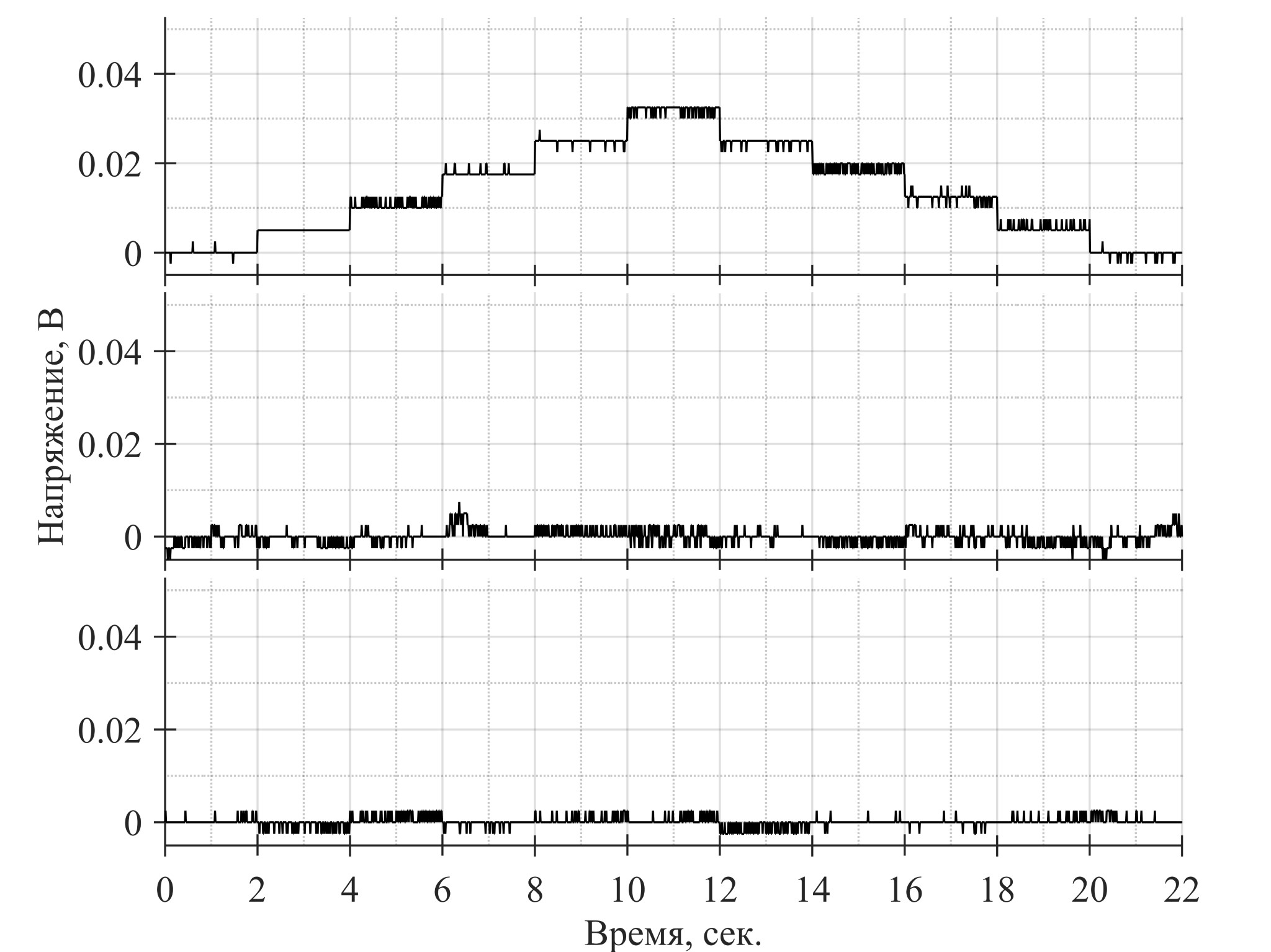
С веху вниз: горизонтальная, боковая, вертикальная составляющая усилия резания
Рис. 3. Диаграмма переходных процессов при тарировании горизонтальной составляющей усилия резания
Top down: horizontal, lateral, vertical component of the cutting force
Fig. 3. The diagram of transients during horizontal force component calibration

Из графика горизонтальной составляющей (рис. 3) видно ступенчатое изменение напряжения и его постоянную величину для каждой из ступеней. Для графика боковой и вертикальной составляющей однозначно прослеживается «нулевое» значение, что в свою очередь подтверждает правильность наклейки тензорезисторов и утверждения об исключении взаимного влияния различных составляющих друг на друга. Диаграммы переходных процессов при тарировании боковой и горизонтальной составляющей усилия резания аналогичны приведенной выше.
Для сопоставления значения напряжения к приложенному усилию исходные данные поблочно (один блок длительностью 2 сек.) подвергались обработке. Результаты которой приведены в табл. 1.

Таблица 1
Зависимость напряжения на каналах оцифровки от приложенной силы в процессе тарирования горизонтальной составляющей усилия резания
Сила, Н | Канал измерения
Сила, Н | горизонтальный, мВ | боковой, мВ | вертикальный, мВ
0 | 0,0687 | 0,175 | 0,325
500 | 5,19 | 0,769 | 0,406
1 000 | 11,5 | 0,212 | 0,456
1 500 | 18,2 | 0,919 | 0,106
2 000 | 24,9 | 0,438 | 0,787
2 500 | 32,1 | 0,25 | 0,412

Благодаря данным результатам удалось построить графическую зависимость (рис. 4) отражающую отношение значения составляющих силы прилагаемой к тензометрическому элементу от напряжения, полученного с тензометрического усилителя.

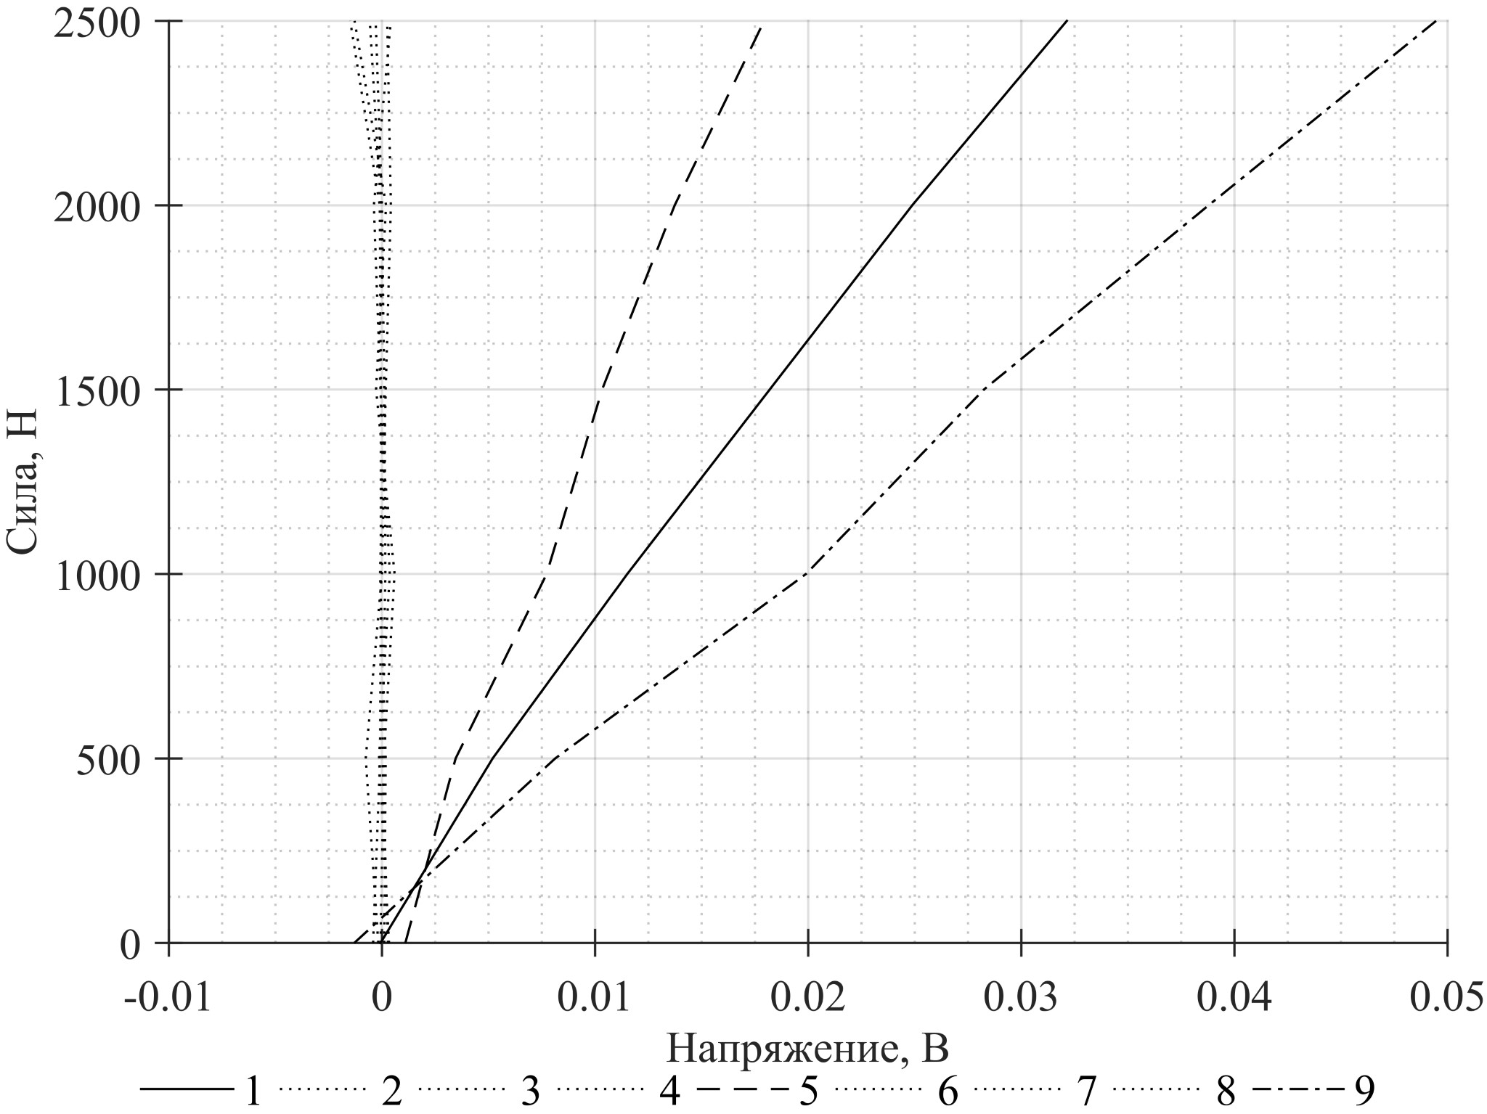
1, 2, 3 –– горизонтальная, боковая, вертикальная составляющие усилия резания соответственно при тарировании горизонтальной составляющей; 4, 5, 6 –– аналогично при тарировании боковой составляющей; 7, 8, 9 –– аналогично при тарировании вертикальной составляющей.
Рис. 4. Графики тарирования тензометрического звена

Из графиков отчетливо видна линейная зависимость горизонтальной, боковой и вертикальной составляющей усилия резания от напряжения. Для каждого графика 1, 5, 9 (рис. 4) вычислим коэффициент лини тренда проходящей через начало координат: 80 074,568 Н/В, 140 953,396 Н/В, 51 338,284 Н/В для горизонтальной, боковой и вертикальной составляющей усилия резания соответственно. Эти значения и будут являться тарировочными коэффициентами.

Заключение

Тарирование измерительного преобразователя является одним из важнейших факторов успешности проведения экспериментальных лабораторных исследований. Известно, что на показания тензометрического элемента может оказывать влияние множество различных переменных факторов, например, электромагнитные поля, сопротивление проводов, температура окружающей среды и т.д. Выявление таких влияний на этапе тарирования, позволяет или полностью их устранить (например, изменением конструкции тензометрического элемента) или заложить их учет в тарировочные коэффициенты. Это в свою очередь сказывается на данных полученных в ходе экспериментальных исследований. Тарирование следует проводить перед каждой серией опытов. Также перед каждым тарированием рекомендуется проводить тренировку измерительного преобразователя, загрузкой и разгрузкой несколько раз, без фиксации получаемых данных. Это обеспечит наибольшую достоверность получаемых данных. Также в процессе тарирования измерительного преобразователя могут быть выявлены сбои в его работе, поломки. Что позволит своевременно их устранить и обеспечить целостность экспериментальных данных.

Библиографические ссылки

- Постановление Правительства РФ от 21.04.2014 № 366 (ред. от 17.12.2014) «Об утверждении государственной программы Российской Федерации “Социально-экономическое развитие Арктической зоны Российской Федерации на период до 2020 года”». — 36 с.
- Стратегия развития арктической зоны российской федерации и обеспечения национальной безопасности на период до 2020 года : утв. Президентом РФ 08.02.13 Пр232. — 11 с.
- Kime J.A. Method and apparatus for depositing snow-ice treatment material on pavement, US 6,446,879 B1, Sep. 10, 2002.
- Дисковый режущий инструмент для разрушения снежно-ледяных образований / В. А. Ганжа [и др.] // Наука и техника в дорожной отрасли. — 2012. — № 2. — 34a – 37.
- Разрушение прочных снежно-ледяных образований / В. А. Ганжа [и др.] // Наука и техника в дорожной отрасли. — 2015. — № 3.
- Пат. 2487970 Рос. федерация, ^{МПК7} E 01 H 5/12. Рабочий орган для удаления снежно-ледяного наката с поверхности дорог и аэродромов [Текст] / В. А. Ганжа [и др.] (Рос. федерация) ; заявитель и патентообладатель ФГАОУ ВПО «Сибирский федеральный университет». — № 2012109412/13 ; заявл. 10.03.2012 ; опубл. 20.07.2013, Бюл. № 20.
- Желукевич Р. Б. Разработка мерзлых грунтов землеройными маши нами с дисковым инструментом : Монография. — Красноярск : Сиб. федер. ун-т, 2012. — 196 с.
- Барон Л. И. Разрушение горных пород проходческими комбайнами : Разрушение тангенциальными инструментами. — Москва : Наука, 1973. — 172 с.
- Барон Л. И., Глатман Л. Б., Загорский С. Л. Разрушение горных пород проходческими комбайнами : Разрушение шарошками. — Москва : Наука, 1969. — 146 с.
- Зеленин А. Н., Основы разрушения грунтов механическими способами : Монография. Изд. 2-е перераб. и доп. — М. : Машиностроение, 1968. — 376 с.
- Третьяков, А. В. Механические свойства сталей и сплавов при пластическом деформировании : Справочник. / А. В. Третьяков, Г. К. Трофимов, М. К. Гурьянова. — М. : Машиностроение, 1971 — 64 с.
- Модернизация стенда для испытания режущего инструмента рабочих органов строительных и дорожных машин / В. Г. Шрам [и др.] // Вестник Кузбасского государственного технического университета. — 2013. — № 3.
- Пат. 2429459 Рос. федерация, ^{МПК7} G 01 M 13/00. стенд для испытания рабочих органов землеройных машин [Текст] / В. А. Ганжа, Р. Б. Желукевич, Ю. Н. Безбородов (Рос. федерация) ; заявитель и патентообладатель ФГАОУ ВПО «Сибирский федеральный университет». — № 2010116560/28 ; заявл. 26.04.2010 ; опубл. 20.09.2011, Бюл. № 26.
- Измерительный комплекс для контроля силы сопротивления снежно ледяных образований резанию дисковым инструментом / А. С. Сатышев [и др.] // Измерение, контроль, информатизация : Материалы XVII международной научно-технической конференции / под ред. Л. И. Сучковой. — Барнаул, 2016. — С. 155 – 158.
- Пат. 2500983 Рос. федерация, МПК7 G 01 B 7/16. стенд для градуировки тензоэлементов [Текст] / В. А. Ганжа [и др.] (Рос. федерация) ; заявитель и патентообладатель ФГАОУ ВПО «Сибирский федеральный университет». — № 2012121697/28 ; заявл. 25.05.2012 ; опубл. 10.12.2013, Бюл. № 34.

References

- Decree of the Government RF of 21.04.2014 № 366 (ed. from 17.12.2014) “Socio-economic development of the Arctic zone of the Russian Federation for the period until 2020” (In Russ.)
- Strategy for the development of the Arctic zone of the Russian Federation and ensuring national security for the period until 2020 approved by the President of the Russian Federation 08.02.13 order 232
- Kime J.A. Method and apparatus for depositing snow-ice treatment material on pavement, US 6,446,879 B1, Sep. 10, 2002.
- Ganzha V. A., Bezborodov Yu. N., Zhelukevich R. B., Malysheva N. N., Kovalevich P. V. [The disk blade for destruction of snow-ice formation]. nauka i tekhnika v dorozhnoi otrasli. 2012, Vol. 3, P. 34–37 (In Russ.)
- Ganzha V. A., Bezborodov Yu. N., Kovalevich P. V., Kaptyuk I. V. [Breaking the strong snow and ice formations]. nauka i tekhnika v dorozhnoi otrasli. 2015, Vol. 3, P. 21–23 (In Russ.)
- Ganzha V. A. Rabochii organ dlya udaleniya snezhno-ledyanogo nakata s poverkhnosti dorog i aerodromov. [Working body for removal of snow-ice run from the surface of roads and aerodromes]. Patent RF, no. 2487970, 2012.
- Zhelukevich R. B. Razrabotka merzlykh gruntov zemleroinymi mashi nami s diskovym instrumentom. [The excavating of frozen soils by digging machines with a disk tool]. Krasnoyarsk, Sib. Fed. Univ. Publ., 2012, 196 p.
- Baron L. I. Razrushenie gornykh porod prokhodcheskimi kombainami. Razrushenie tangentsial'nymi instrumentami. [Destruction of rocks by tunneling combines: Destruction by tangential tools]. Moscow, Nauka Publ. 1973, 172 p.
- Baron L. I., Glatman L. B., Zagorskii S. L. Razrushenie gornykh porod prokhodcheskimi kombainami. Razrushenie sharoshkami. [Destruction of rocks by tunneling combines: Destruction by disc tools]. Moscow, Nauka Publ. 1969, 146 p.
- Zelenin A. N. Osnovy razrusheniya gruntov mekhanicheskimi sposobami. [Ground breaking principles by mechanical means]. Moscow, Mashinostroenie Publ. 1968, 376 p.
- Tret'yakov A. V., Trofimov G. K., Gur'yanova M. K. Mekhanicheskie svoistva stalei i splavov pri plasticheskom deformirovanii. [Mechanical properties of steels and alloys during plastic deformation]. Moscow, Mashinostroenie Publ. 1971, 64 p.
- Shram V. G., Ganzha V. A., Kovalevich P. V., Karpov I. S. [Modernization of the bench for testing cutting tools of working bodies of construction and road machinery]. Vestnik Kuzbasskogo gosudarstvennogo tekhnicheskogo universiteta. 2013, Vol. 3, P 78–80 (In Russ.)
- Ganzha V. A. Stend dlya ispytaniya rabochikh organov zemleroinykh mashin. [Test bench for working bodies of excavating machines]. Patent RF, no. 2429459, 2010.
- Satyshev A.S., Ganzha V.A., Kovalevich P.V., Kaptyuk I.V., Panchenko I.V. [Measuring complex for controlling the resistance force of snow-ice formations by cutting a disk tool]. Izmerenie, kontrol', informatizatsiya. [Measurement, control, informatization]. Barnaul, 2016, P. 155–158 (In Russ.)
- Ganzha V. A. Stend dlya graduirovki tenzoelementov. [Stand for the calibration of strain gauges]. Patent RF, no. 2500983, 2012.

© Сатышев А. С., Безбородов Ю. Н., Ганжа В. А., 2018

Сатышев, Антон, Сергеевич – старший преподаватель; Институт Нефти и Газа «Сибирский Федеральный Университет» кафедра Топливообеспечения и горюче-смазочных материалов. satushev@gmail.com, 8-913-170-03-09.
Безбородов, Юрий, Николаевич – доктор технических наук, профессор, заведующий кафедрой; Институт Нефти и Газа «Сибирский Федеральный Университет» кафедра Топливообеспечения и горюче-смазочных материалов, 8-902-982-04-88.
Ганжа, Владимир, Александрович – кандидат технических наук, доцент; Институт Нефти и Газа «Сибирский Федеральный Университет» кафедра Топливообеспечения и горюче-смазочных материалов. vladimirganzha@yandex.ru, 8-923-277-35-95
Satyshev, Anton, Sergeevich – Senior lecturer; School of Petroleum and Natural Gas Engineering «Siberian Federal University» department Fuel supply and combustibles. satushev@gmail.com, 8-913-170-03-09.
Bezborodov, Yurii, Nikolaevich – Doctor of Technical Sciences, professor, zaveduyushchii kafedroi; School of Petroleum and Natural Gas Engineering «Siberian Federal University» department Fuel supply and combustibles, 8-902-982-04-88.
Ganzha, Vladimir, Aleksandrovich – PhD in Technical Sciences, docent; School of Petroleum and Natural Gas Engineering «Siberian Federal University» department Fuel supply and combustibles. vladimirganzha@yandex.ru, 8-923-277-35-95.

